**PROIECT SCIA**

**Simionov Alexandra**

**2131**

ETAJ 1

Sursă semnal:



Amplitudine minimă (pt. câștig maxim PGA): 5.93m

Amplitudine maximă (pt. câștig minim PGA): 14.9m

Tip etaj: AI cu 2 AO, inversor intrare V



Câștig: 15

Tip AO: AD744: +-15V

Dimensionare circuitului:

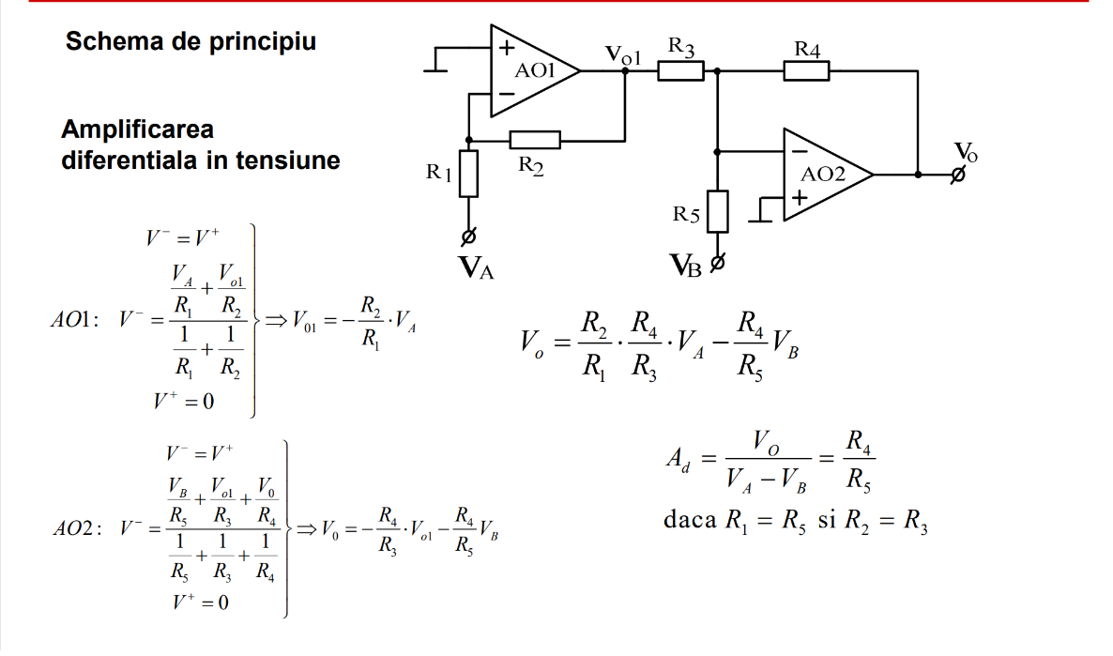

Am ales R1=R5=5k și R2=R3=R4=75k, deoarece R4/R5=15.

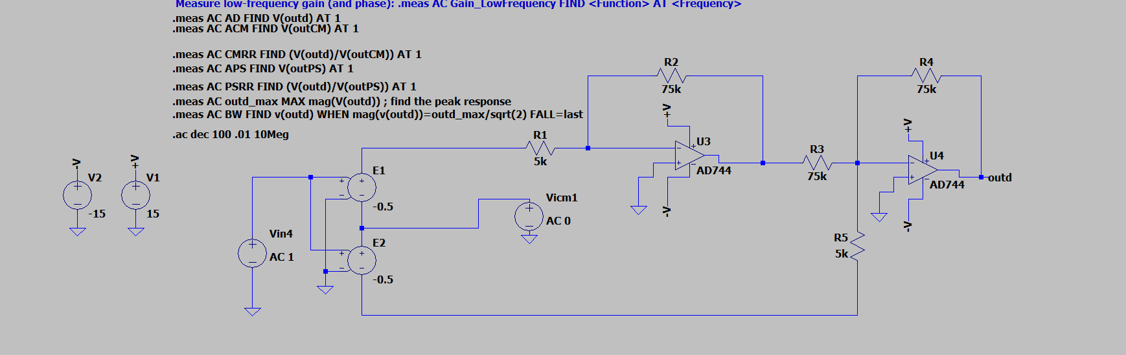

**Analiza OP**

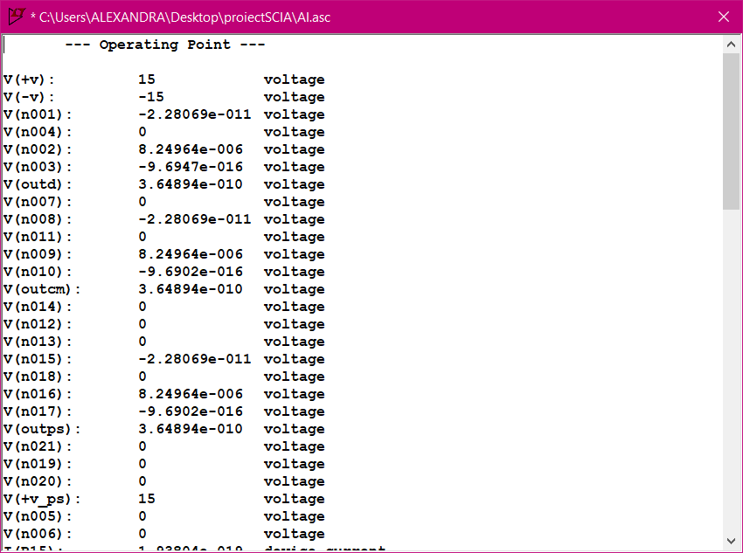

**Analiza AC**

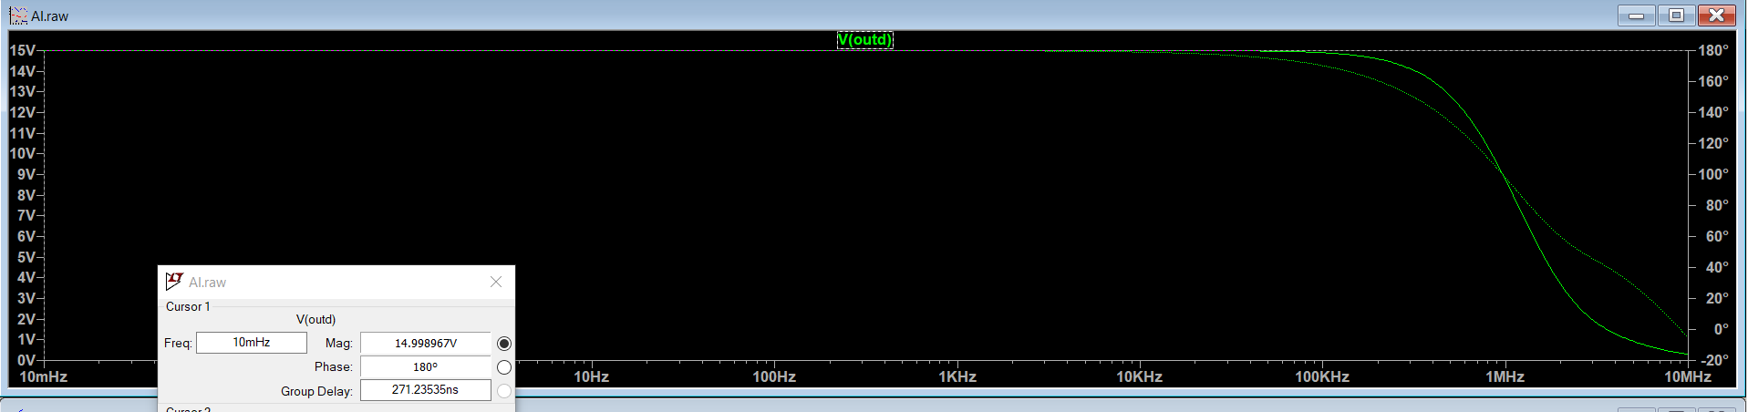

**Banda>Banda filtrului=12.7k**

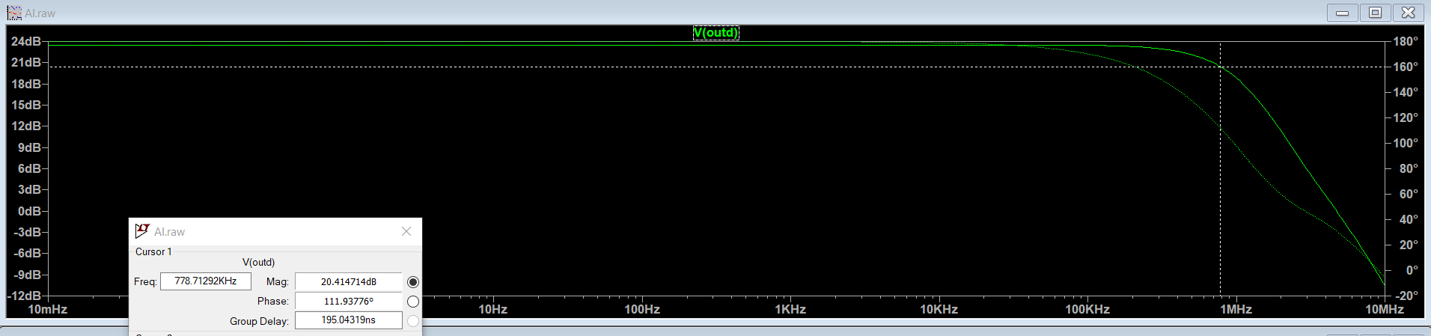

**CMRR**

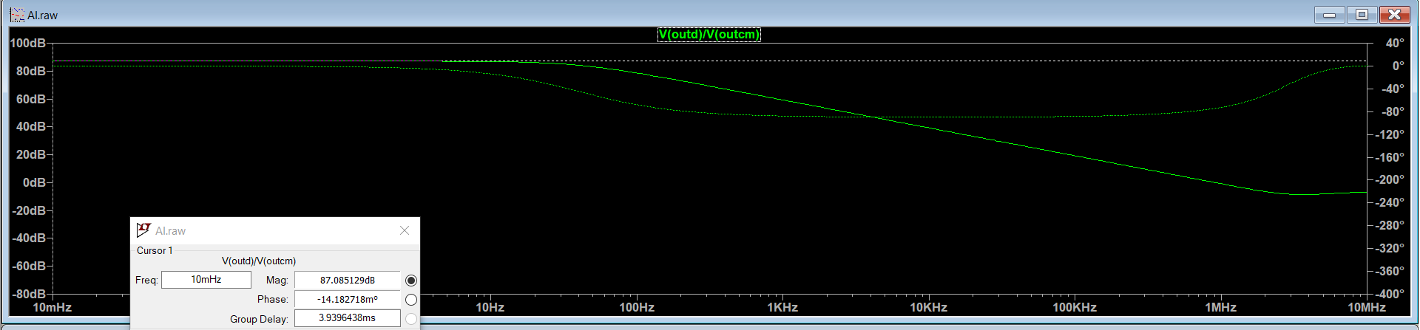

**PSRR**

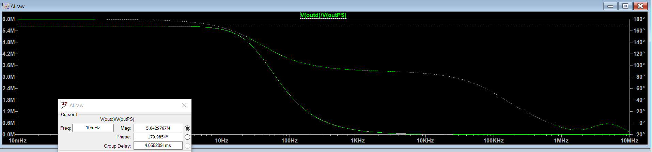

**Transient**

**SR:** Am pus o sursa VPULSE pt SR.

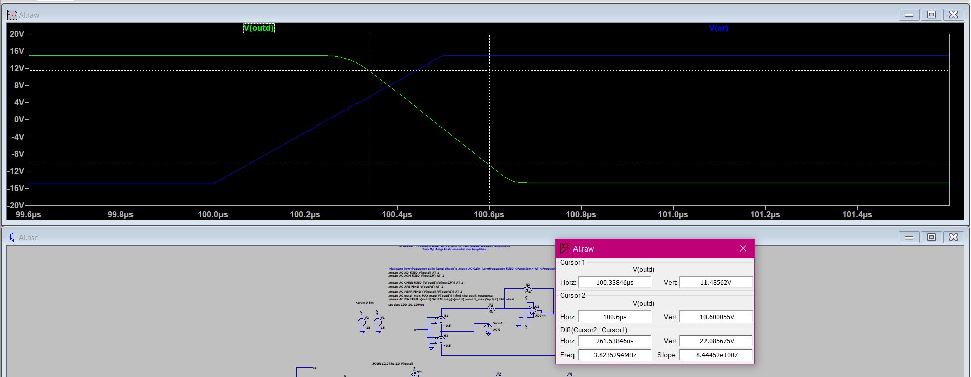

Am facut raportul dintre 22V/261ns si am obtinut 84V/us.

**Liniaritate:**

Amplvin*A=15*14.9m=223.5m

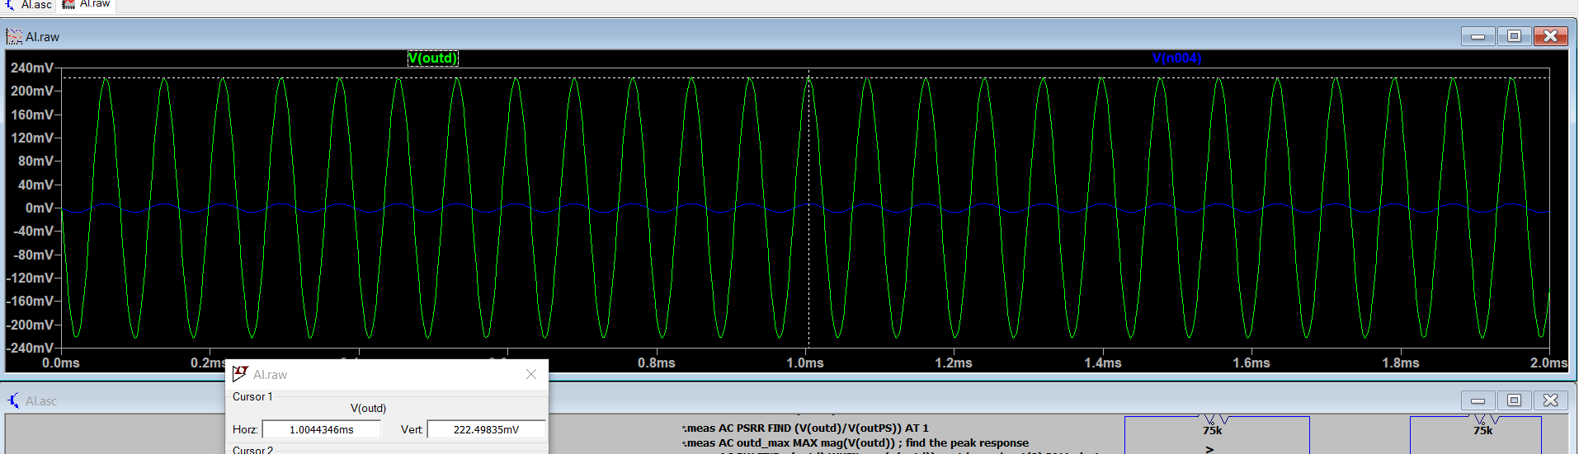

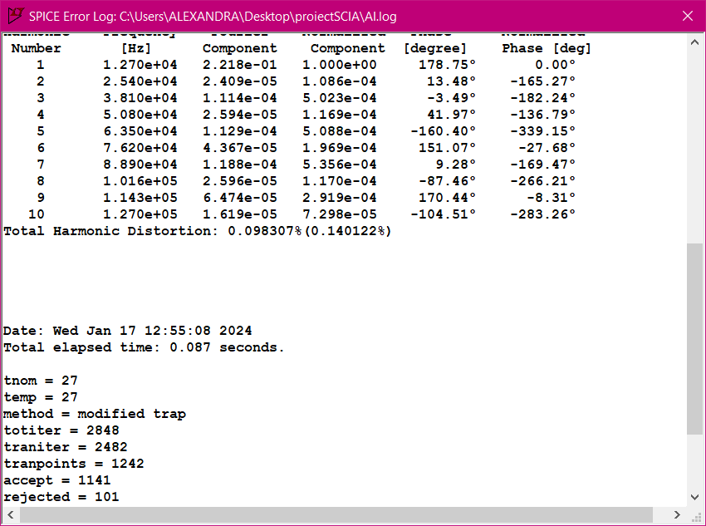

ETAJ 2

Dimensionarea circuitului:

BW: 9k

Q: 1.41

H0=-2Q^2=-4=12db

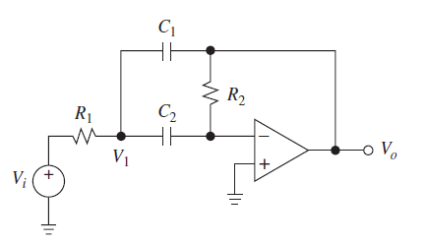

Am ales C1=C2=1n, am calculat f=Q*BW=12.7k, de unde am obținut R1=4.43k, și R2=35.3k.

**Analiza OP**

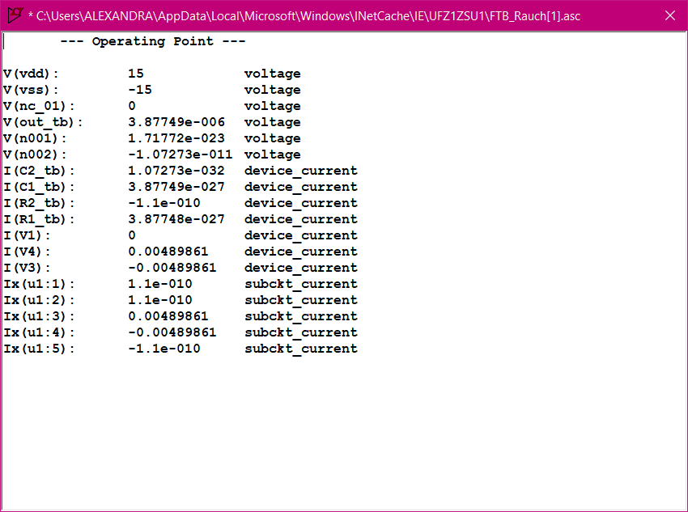

**Analiza AC**

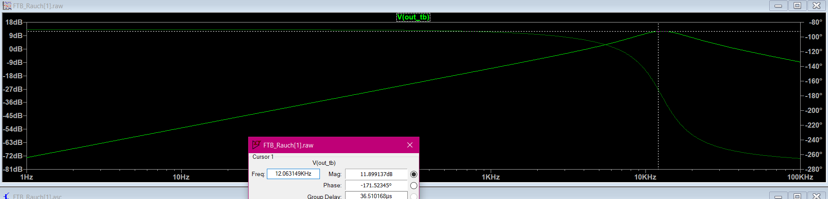

**Banda=9k**

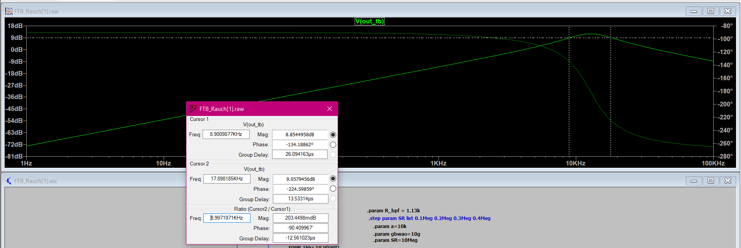

**Transient:**

Avout(măs)=59.1m

Avin=14.9m

H0=-4 => Avout=H0*Avin=59.6mV

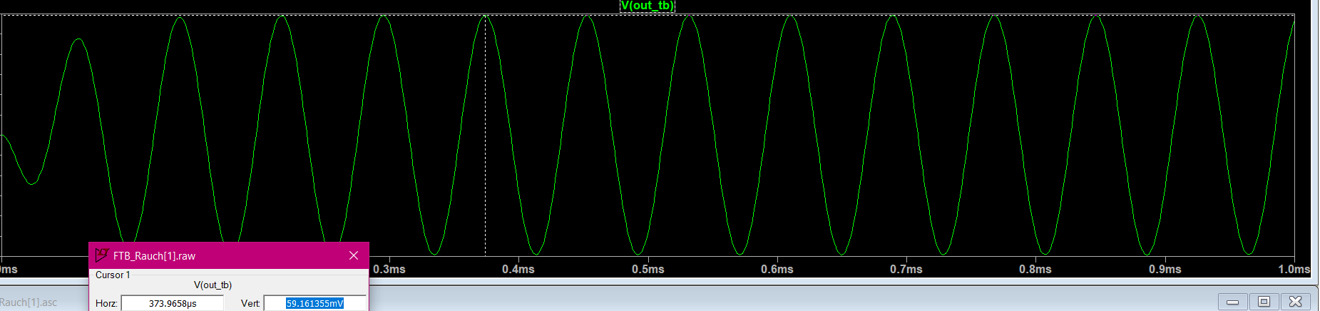

Etaj 3



Dimensionarea circuitului:

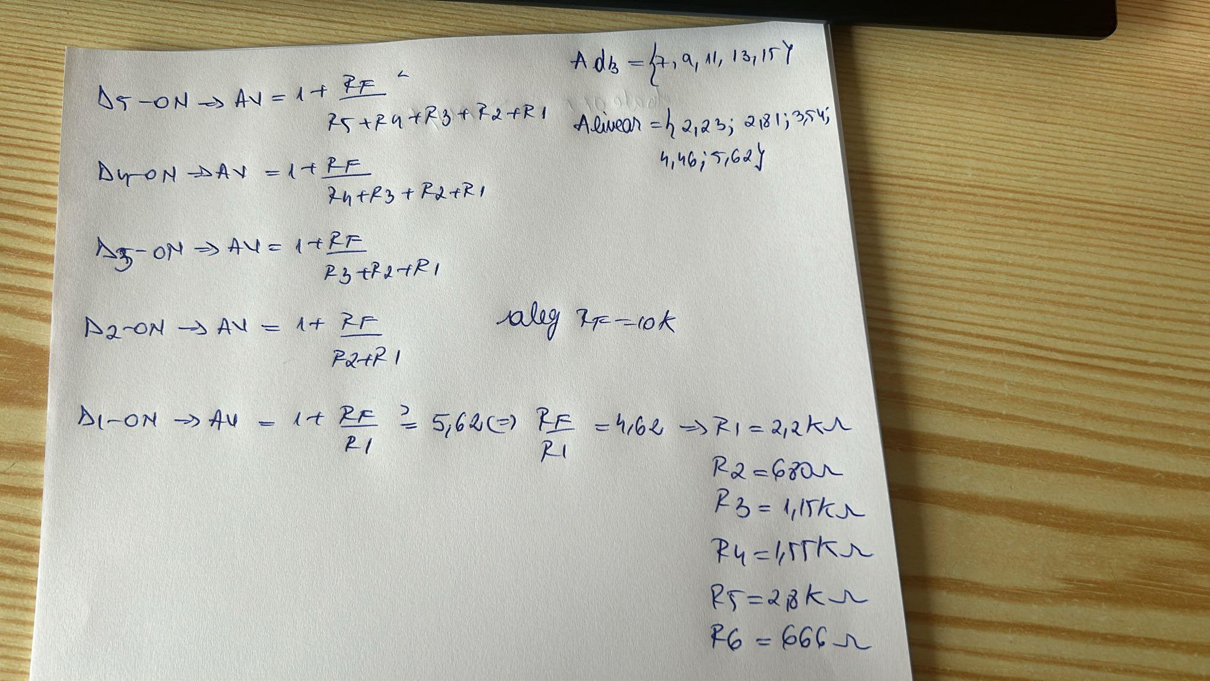

**Analiza OP**

**S5-ON**

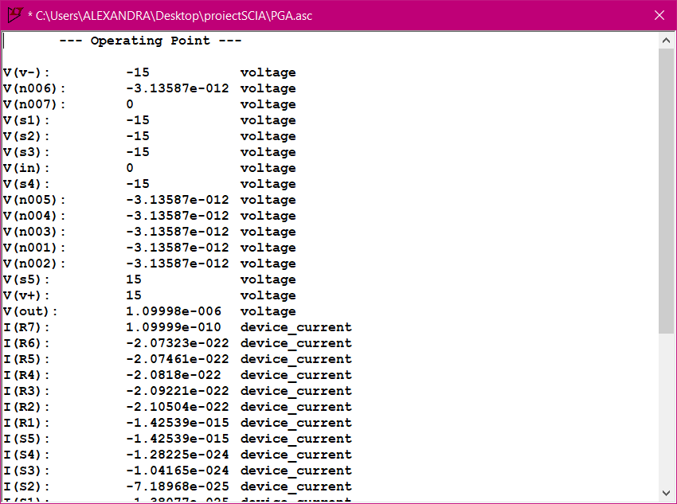

**S4-ON**

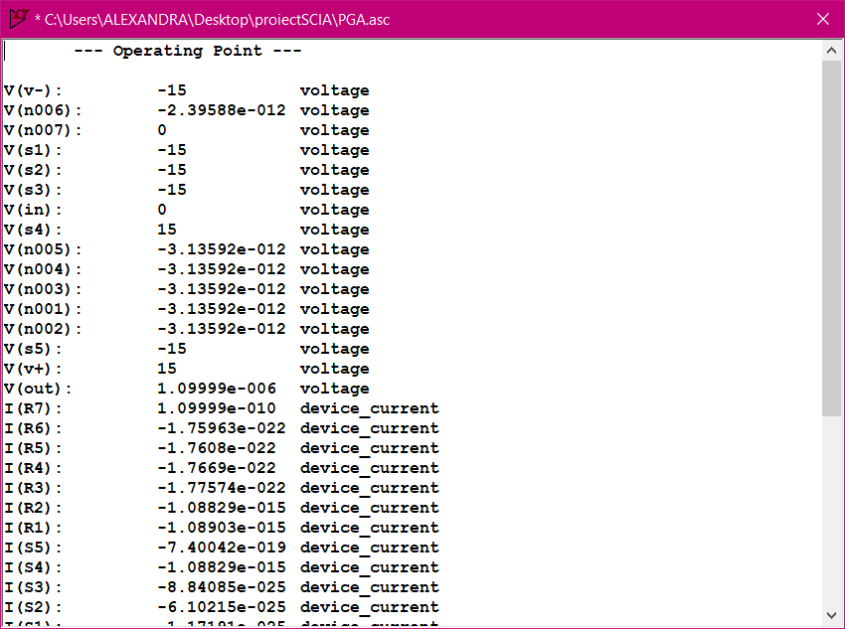

**S3-ON**

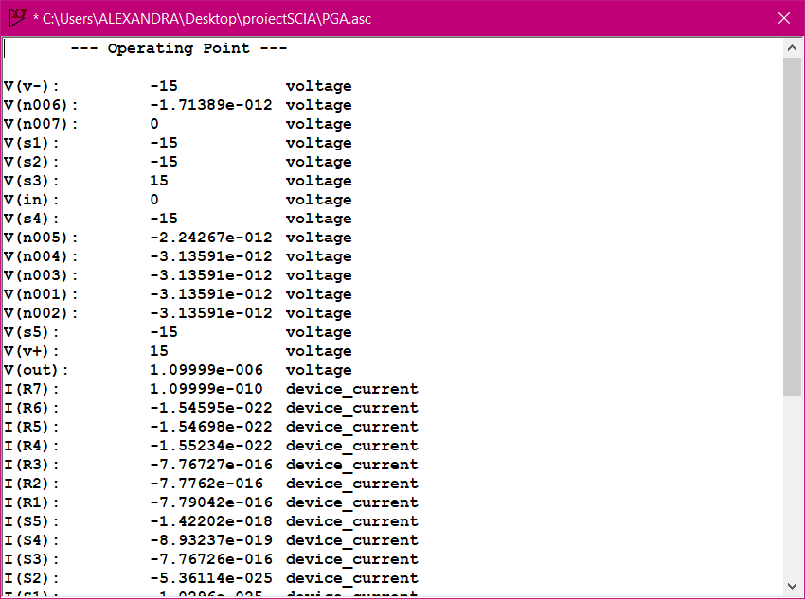

**S2-ON**

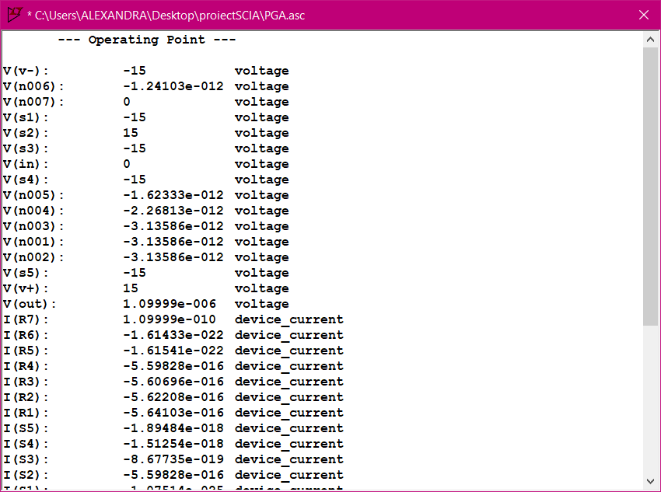

**S1-ON**

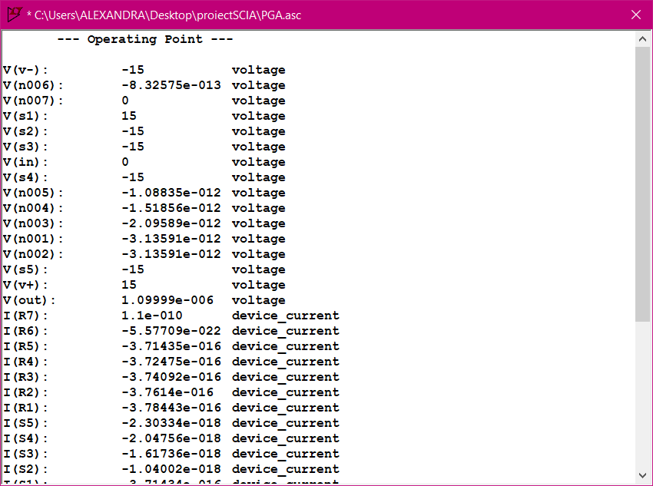

**Analiza AC**

**S1-ON=>7db**

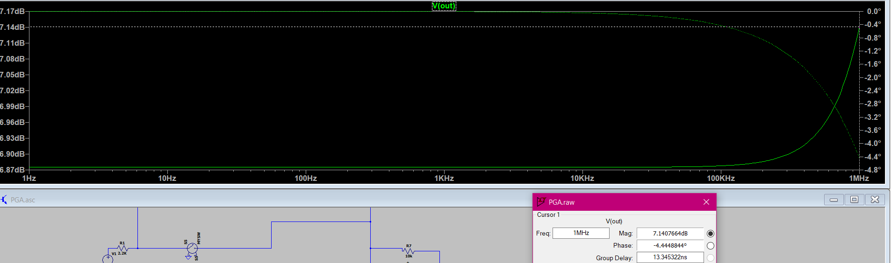

**S2-ON=>9db**

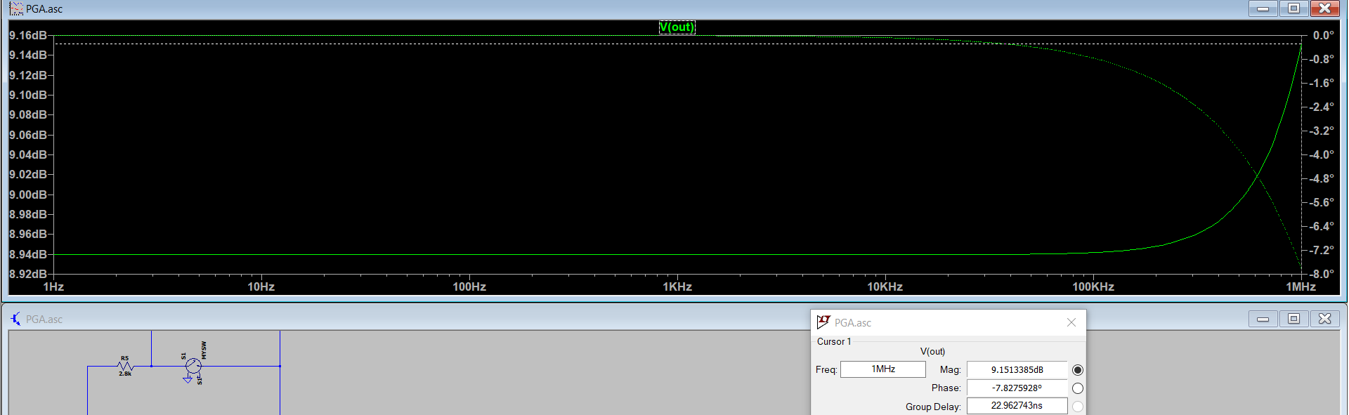

**S3-ON=>11db**

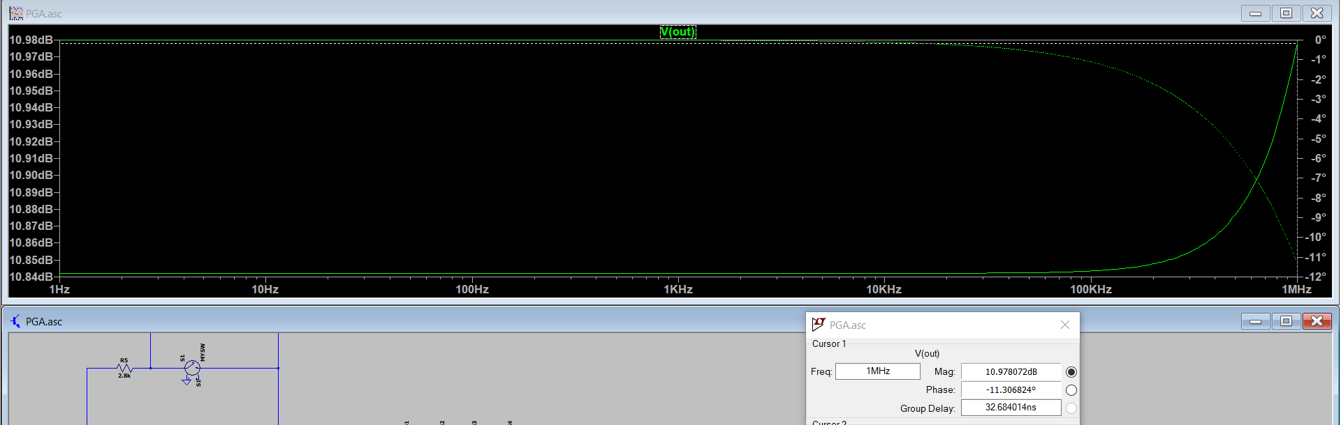

**S4-ON=>13db**

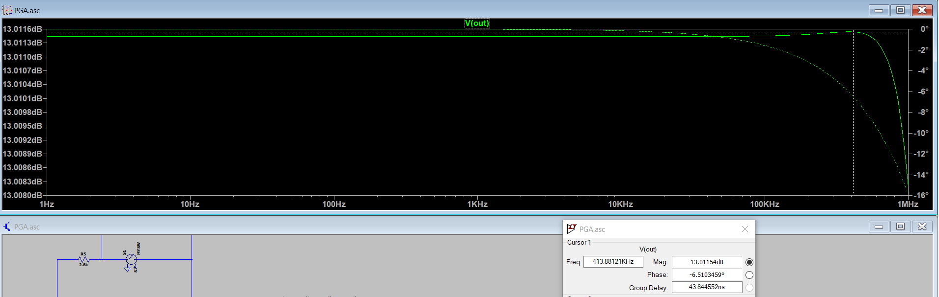

**S5-ON=>15db**

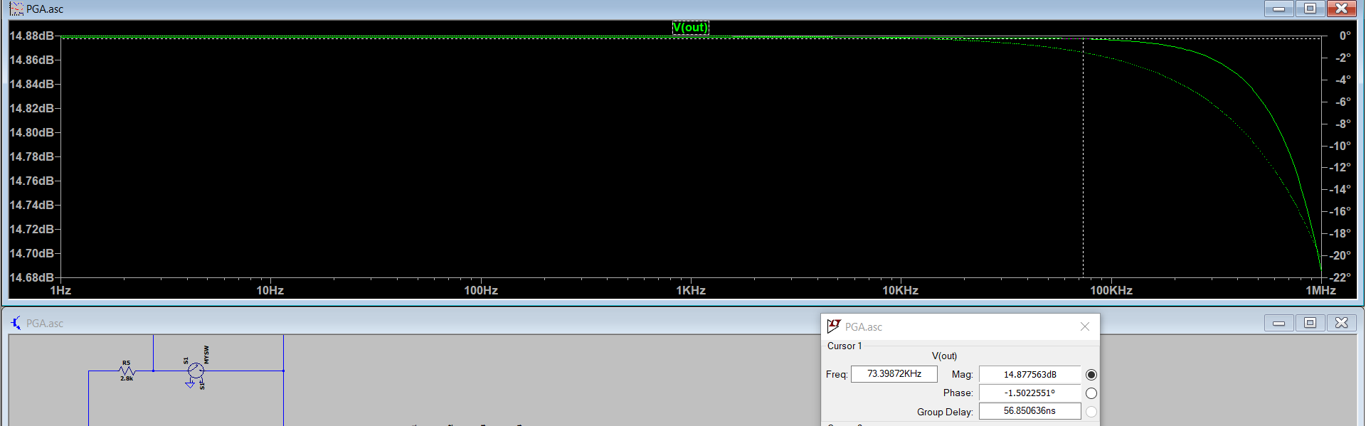

**Banda PGA>Banda filtrului=12.7k**

**S5-ON**

Am masurat la -45 de grade: 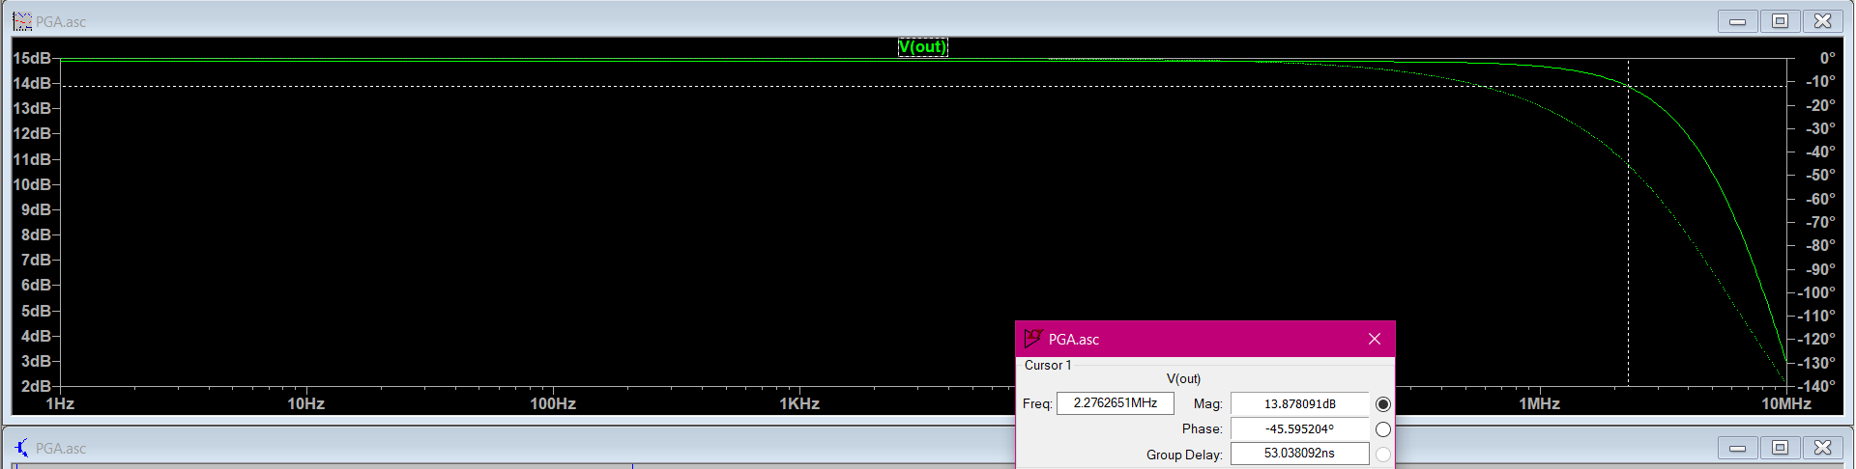  
**S4-ON**

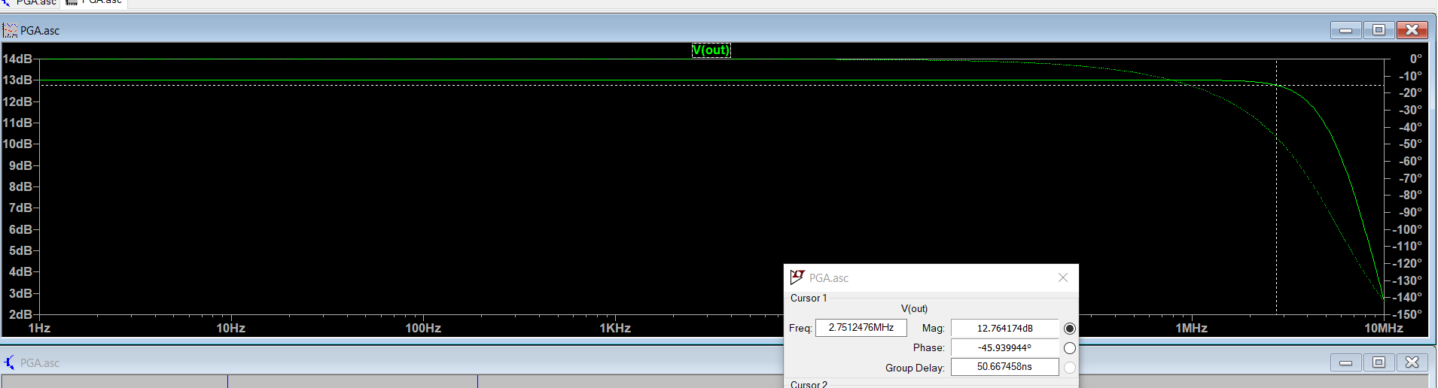

**S3-ON**

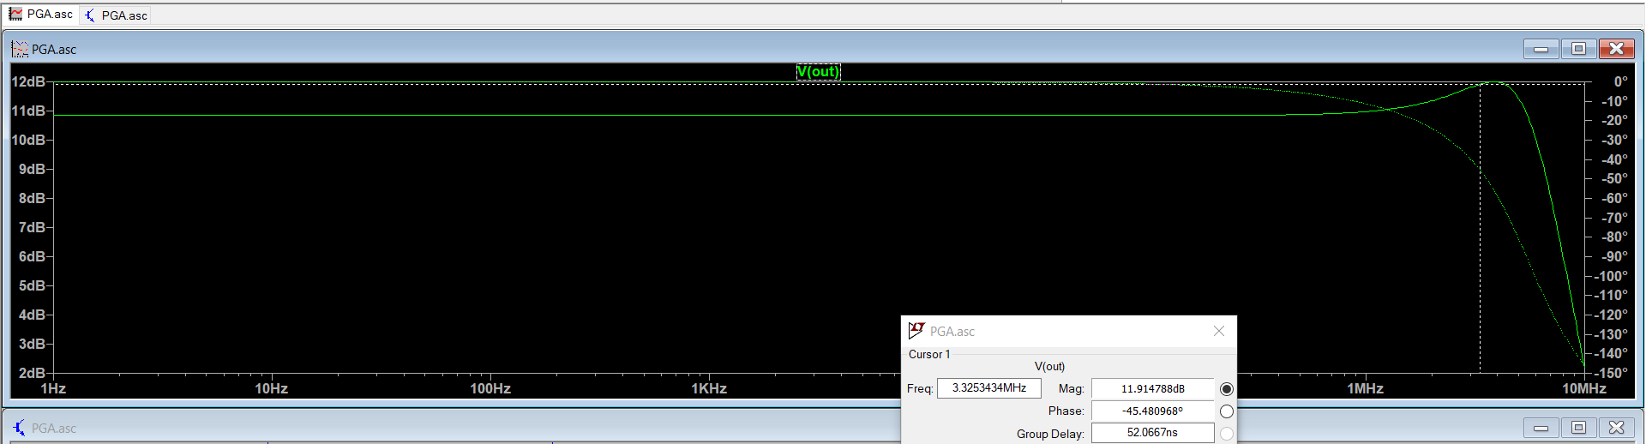

**S2-ON**

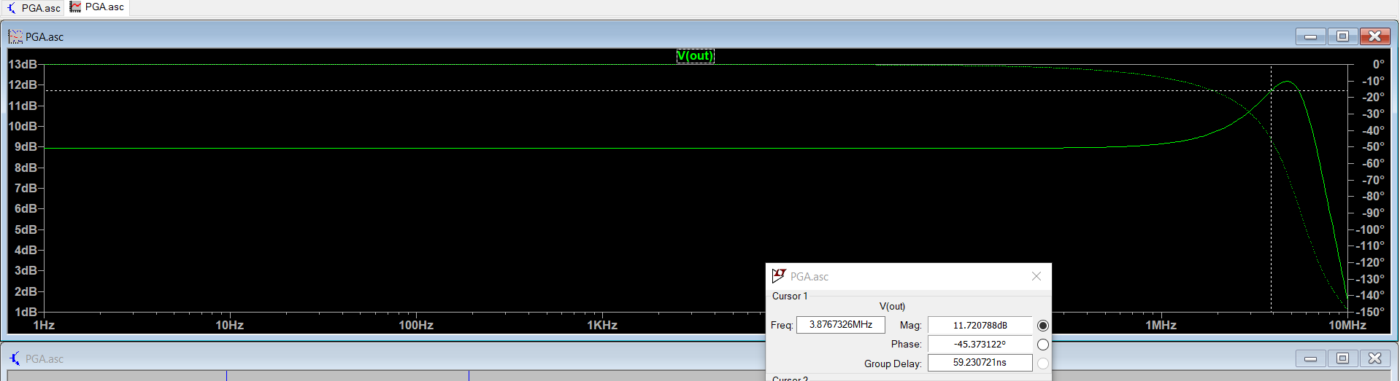

**S1-ON**

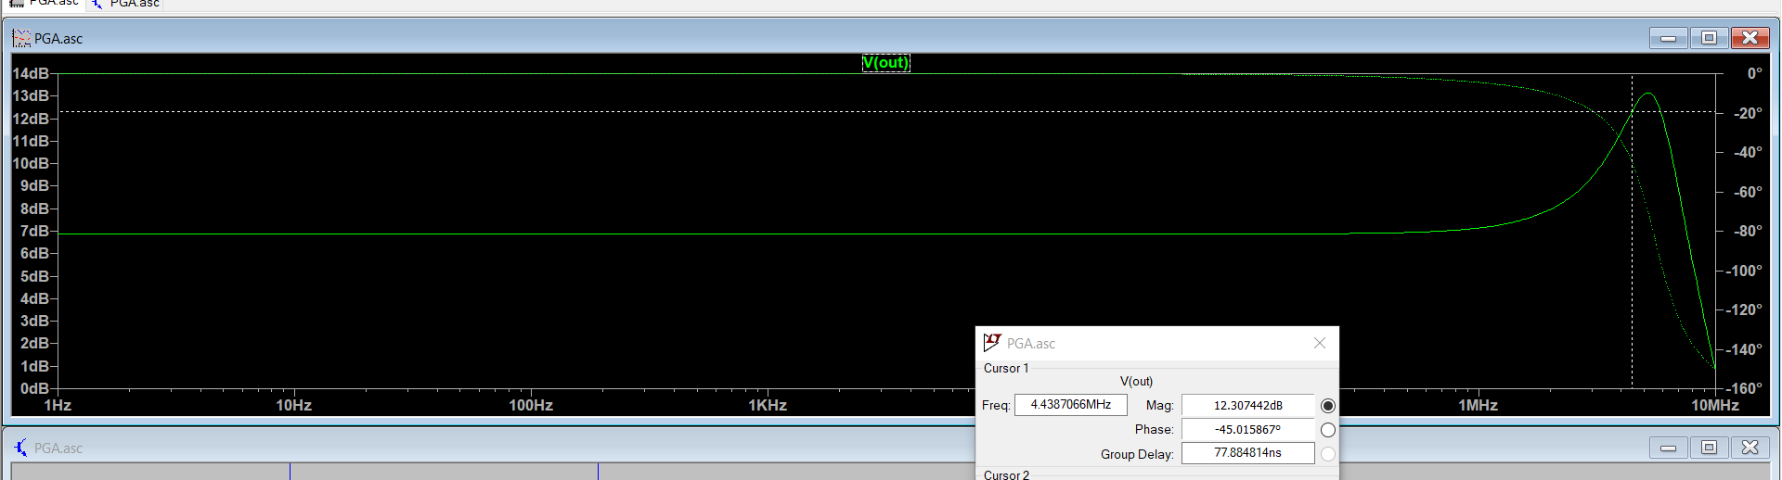

**Transient**

Pt câștig maxim și amplitudine minima

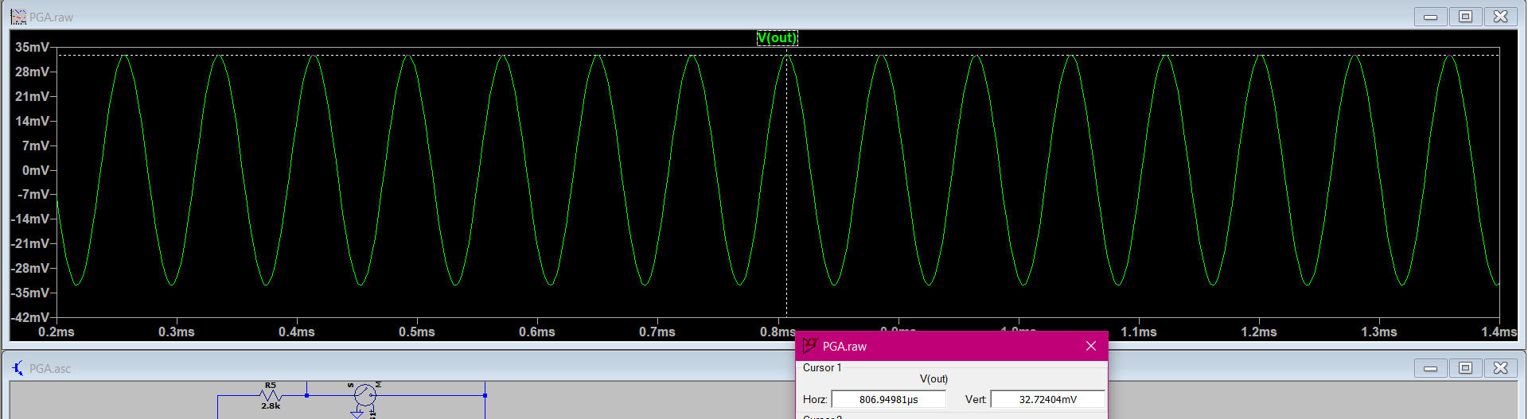

Pt câștig minim și amplitudine maxima

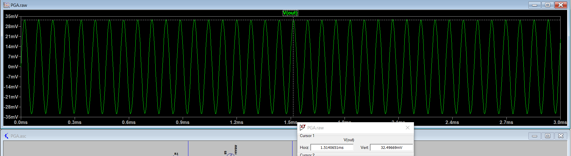THD<1%:

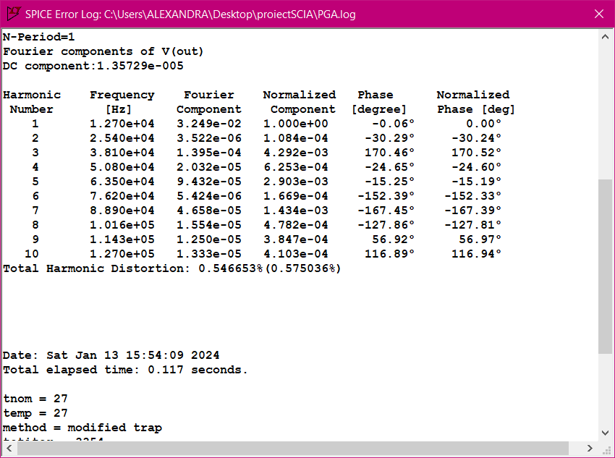

ETAJ 4



Dimensionarea circuitului:

Am ales R1=R2=R3=10k si R4=1k

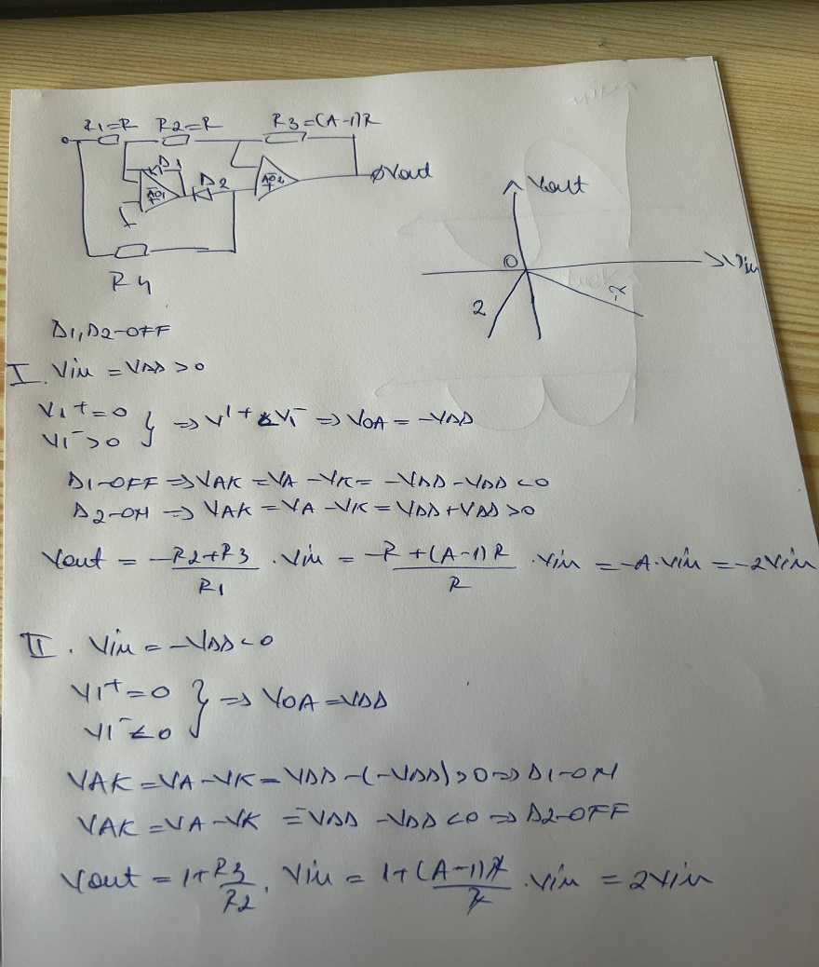

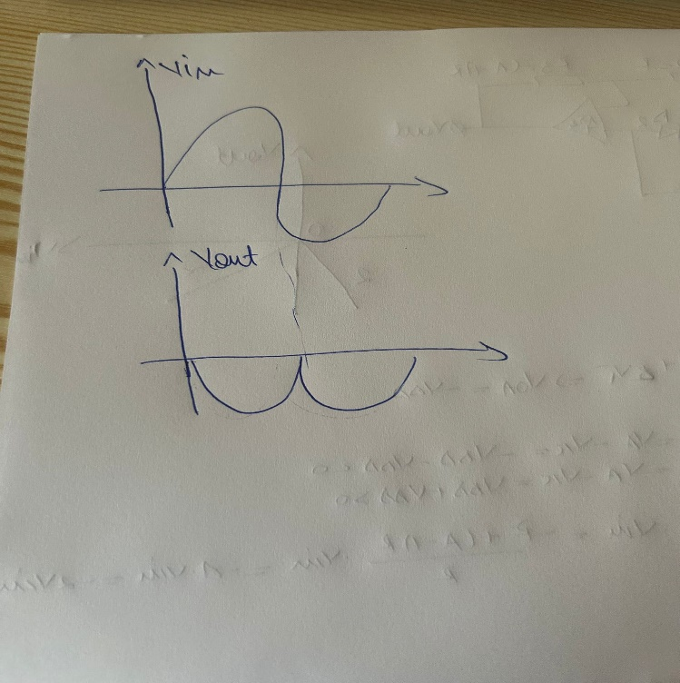

**Analiza OP**

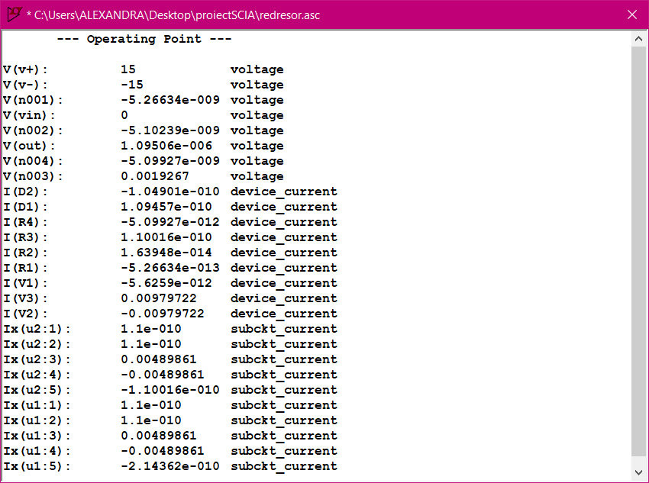

**Analiza DC**

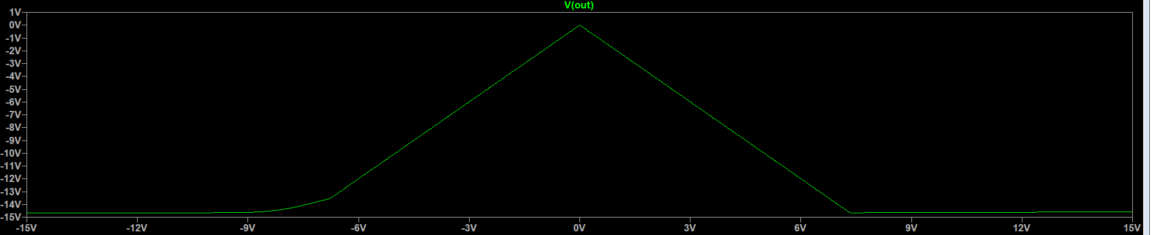

**Analiza AC –** castig de 2, iese 1,7.

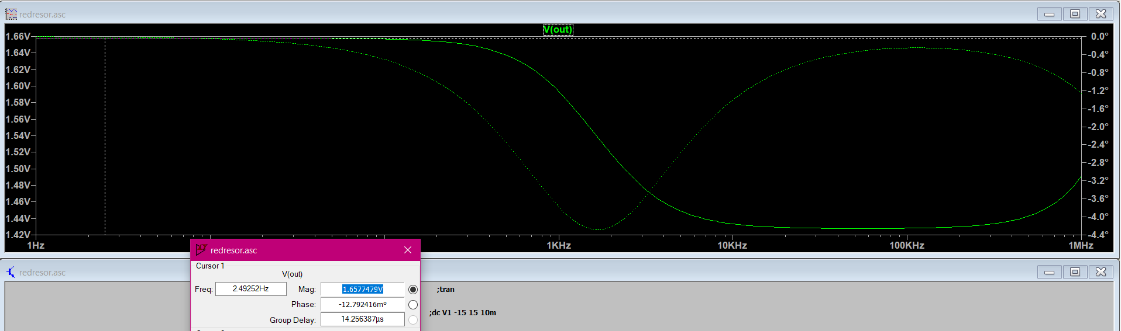

**Transient**

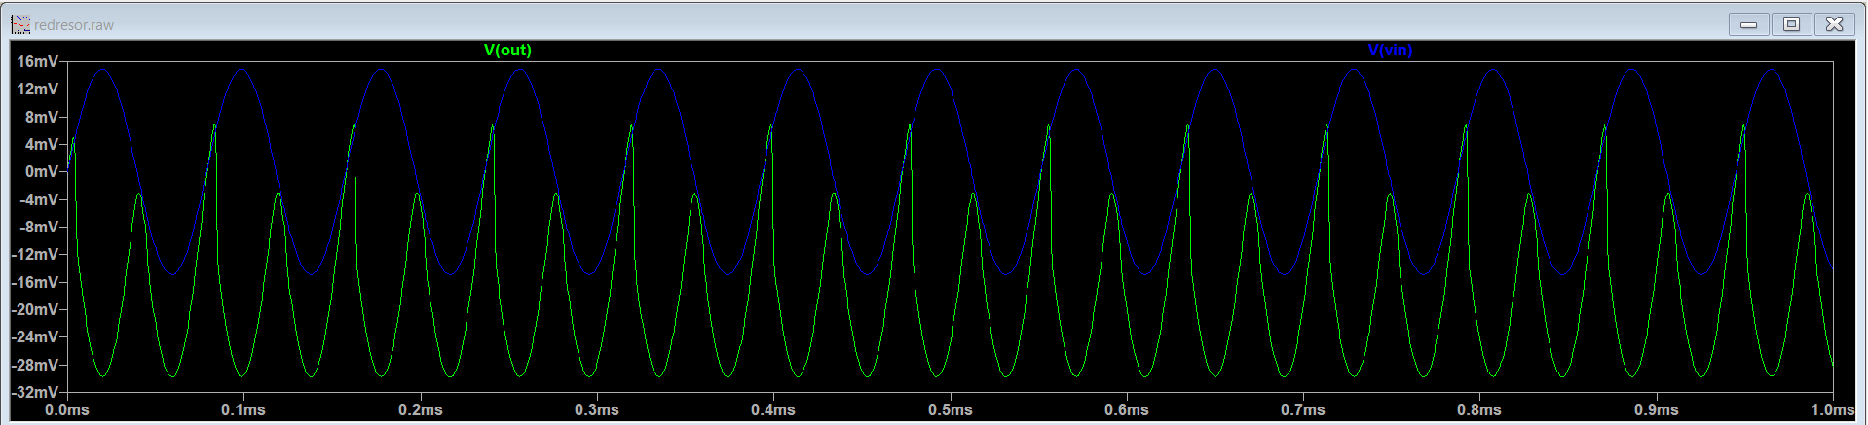

**Domeniul liniar>specs-**

